# Отчет по рубежному контролю №1

Работу выполнил студент группы РТ5-61Б Андреев Виктор

## Задание

Вариант №2 (Задание №1)

Для заданного набора данных проведите корреляционный анализ. В случае наличия пропусков в данных удалите строки или колонки, содержащие пропуски. Сделайте выводы о возможности построения моделей машинного обучения и о возможном вкладе признаков в модель.

Для пары произвольных колонок данных построить график "Jointplot".

Набор данных: <https://scikit-learn.org/stable/modules/generated/sklearn.datasets.load_wine.html#sklearn.datasets.load_wine>

## Текстовое описание выбранного набора данных

В качестве набора данных используется набор данных химического анализа вин - <https://archive.ics.uci.edu/ml/machine-learning-databases/wine/wine.data>

Данные являются результатом химического анализа вин, выращенных в одном и том же регионе Италии тремя разными культиваторами. Существует тринадцать различных измерений различных компонентов, содержащихся в трех типах вина.

Набор данных содержит следующие параметры: Alcohol - Алкоголь; Acid - Яблочная кислота; Ash - Пепел; Alcalinity of Ash - Щелочность пепла; Magnesium - Магний; Total Phenols - Всего фенолов; Flavanoids - Флавоноиды; Nonflavanoid Phenols - Нефлаваноидные фенолы; Proanthocyanins - Проантоцианы; Colour Intensity - Интенсивность цвета; Hue - Оттенок; OD280/OD315 of diluted wines - OD280/OD315 разбавленных вин; Proline - Пролин.

## Основные характеристики датасета

import numpy as np  
import pandas as pd  
import seaborn as sns  
import matplotlib.pyplot as plt  
%matplotlib inline  
sns.set(style="ticks")  
from sklearn.datasets import *  
  
def make_dataframe(ds_function):  
 ds = ds_function()  
 df = pd.DataFrame(data= np.c_[ds['data'], ds['target']],  
 columns= list(ds['feature_names']) + ['target'])  
 return df  
  
wine = load_wine()  
  
df = make_dataframe(load_wine)

# Первые 5 строк датасета  
df.head()

alcohol malic_acid ash alcalinity_of_ash magnesium total_phenols \  
0 14.23 1.71 2.43 15.6 127.0 2.80   
1 13.20 1.78 2.14 11.2 100.0 2.65   
2 13.16 2.36 2.67 18.6 101.0 2.80   
3 14.37 1.95 2.50 16.8 113.0 3.85   
4 13.24 2.59 2.87 21.0 118.0 2.80   
  
 flavanoids nonflavanoid_phenols proanthocyanins color_intensity hue \  
0 3.06 0.28 2.29 5.64 1.04   
1 2.76 0.26 1.28 4.38 1.05   
2 3.24 0.30 2.81 5.68 1.03   
3 3.49 0.24 2.18 7.80 0.86   
4 2.69 0.39 1.82 4.32 1.04   
  
 od280/od315_of_diluted_wines proline target   
0 3.92 1065.0 0.0   
1 3.40 1050.0 0.0   
2 3.17 1185.0 0.0   
3 3.45 1480.0 0.0   
4 2.93 735.0 0.0

# Размер датасета - 178 строк, 14 колонок  
df.shape

(178, 14)

# Список колонок  
df.columns

Index(['alcohol', 'malic_acid', 'ash', 'alcalinity_of_ash', 'magnesium',  
 'total_phenols', 'flavanoids', 'nonflavanoid_phenols',  
 'proanthocyanins', 'color_intensity', 'hue',  
 'od280/od315_of_diluted_wines', 'proline', 'target'],  
 dtype='object')

# Список колонок с типами данных  
df.dtypes

alcohol float64  
malic_acid float64  
ash float64  
alcalinity_of_ash float64  
magnesium float64  
total_phenols float64  
flavanoids float64  
nonflavanoid_phenols float64  
proanthocyanins float64  
color_intensity float64  
hue float64  
od280/od315_of_diluted_wines float64  
proline float64  
target float64  
dtype: object

# Проверим наличие пустых значений  
# Цикл по колонкам датасета  
for col in df.columns:  
 # Количество пустых значений - все значения заполнены  
 temp_null_count = df[df[col].isnull()].shape[0]  
 print('{} - {}'.format(col, temp_null_count))

alcohol - 0  
malic_acid - 0  
ash - 0  
alcalinity_of_ash - 0  
magnesium - 0  
total_phenols - 0  
flavanoids - 0  
nonflavanoid_phenols - 0  
proanthocyanins - 0  
color_intensity - 0  
hue - 0  
od280/od315_of_diluted_wines - 0  
proline - 0  
target - 0

Датасет не имеет пустых значений. Следовательно, нет необходимости в удалении строк или колонок.

При необходимости, удаление строк содержащих пустые значения, проводилось бы следующим образом: df_new = df.dropna(axis=0, how='any') Удаление колонок содержащих пустые значения, проводилось бы следующим образом: df_new = df.dropna(axis=1, how='any')

# Основные статистические характеристки набора данных  
df.describe()

alcohol malic_acid ash alcalinity_of_ash magnesium \  
count 178.000000 178.000000 178.000000 178.000000 178.000000   
mean 13.000618 2.336348 2.366517 19.494944 99.741573   
std 0.811827 1.117146 0.274344 3.339564 14.282484   
min 11.030000 0.740000 1.360000 10.600000 70.000000   
25% 12.362500 1.602500 2.210000 17.200000 88.000000   
50% 13.050000 1.865000 2.360000 19.500000 98.000000   
75% 13.677500 3.082500 2.557500 21.500000 107.000000   
max 14.830000 5.800000 3.230000 30.000000 162.000000   
  
 total_phenols flavanoids nonflavanoid_phenols proanthocyanins \  
count 178.000000 178.000000 178.000000 178.000000   
mean 2.295112 2.029270 0.361854 1.590899   
std 0.625851 0.998859 0.124453 0.572359   
min 0.980000 0.340000 0.130000 0.410000   
25% 1.742500 1.205000 0.270000 1.250000   
50% 2.355000 2.135000 0.340000 1.555000   
75% 2.800000 2.875000 0.437500 1.950000   
max 3.880000 5.080000 0.660000 3.580000   
  
 color_intensity hue od280/od315_of_diluted_wines proline \  
count 178.000000 178.000000 178.000000 178.000000   
mean 5.058090 0.957449 2.611685 746.893258   
std 2.318286 0.228572 0.709990 314.907474   
min 1.280000 0.480000 1.270000 278.000000   
25% 3.220000 0.782500 1.937500 500.500000   
50% 4.690000 0.965000 2.780000 673.500000   
75% 6.200000 1.120000 3.170000 985.000000   
max 13.000000 1.710000 4.000000 1680.000000   
  
 target   
count 178.000000   
mean 0.938202   
std 0.775035   
min 0.000000   
25% 0.000000   
50% 1.000000   
75% 2.000000   
max 2.000000

# Определим уникальные значения для целевого признака  
df['target'].unique()

array([0., 1., 2.])

Целевой признак содержит только значения 0, 1 и 2.

## Визуальное исследование датасета

### Jointplot

Комбинация гистограмм и диаграмм рассеивания.

Построим "Jointplot" графики для пепла (ash) и щелочности пепла (alcalinity_of_ash).

sns.jointplot(x='ash', y='alcalinity_of_ash', data=df)

<seaborn.axisgrid.JointGrid at 0x7f958005a9a0>

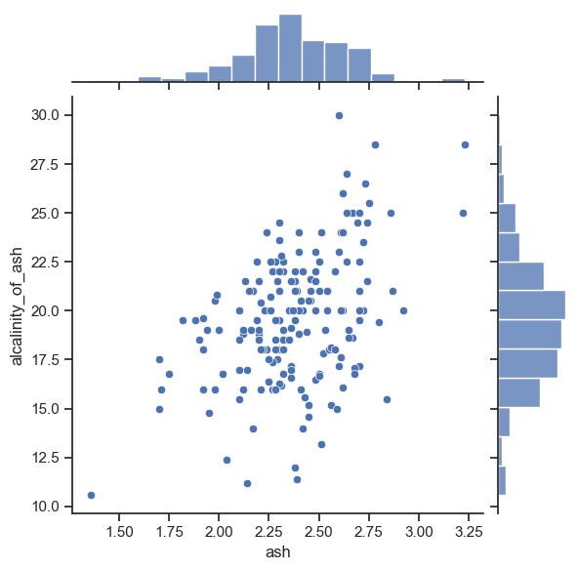

sns.jointplot(x='ash', y='alcalinity_of_ash', data=df, kind="hex")

<seaborn.axisgrid.JointGrid at 0x7f95b2bdabe0>

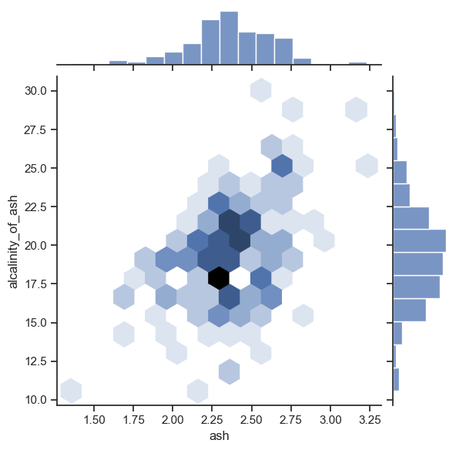

sns.jointplot(x='ash', y='alcalinity_of_ash', data=df, kind="kde")

<seaborn.axisgrid.JointGrid at 0x7f95901dbac0>

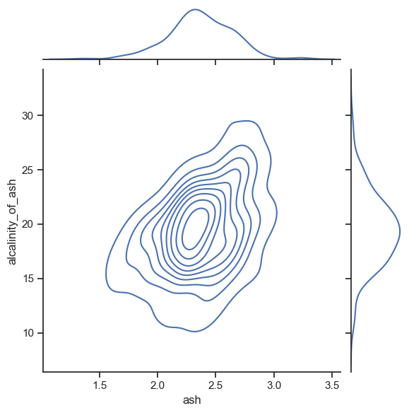

## Информация о корреляции призаков

Проверка корреляции признаков позволяет решить две задачи:

1. Понять какие признаки (колонки датасета) наиболее сильно коррелируют с целевым признаком (в нашем случае это колонка "target"). Именно эти признаки будут наиболее информативными для моделей машинного обучения. Признаки, которые слабо коррелируют с целевым признаком, можно попробовать исключить из построения модели, иногда это повышает качество модели. Нужно отметить, что некоторые алгоритмы машинного обучения автоматически определяют ценность того или иного признака для построения модели.
2. Понять какие нецелевые признаки линейно зависимы между собой. Линейно зависимые признаки, как правило, очень плохо влияют на качество моделей. Поэтому если несколько признаков линейно зависимы, то для построения модели из них выбирают какой-то один признак.

df.corr()

alcohol malic_acid ash \  
alcohol 1.000000 0.094397 0.211545   
malic_acid 0.094397 1.000000 0.164045   
ash 0.211545 0.164045 1.000000   
alcalinity_of_ash -0.310235 0.288500 0.443367   
magnesium 0.270798 -0.054575 0.286587   
total_phenols 0.289101 -0.335167 0.128980   
flavanoids 0.236815 -0.411007 0.115077   
nonflavanoid_phenols -0.155929 0.292977 0.186230   
proanthocyanins 0.136698 -0.220746 0.009652   
color_intensity 0.546364 0.248985 0.258887   
hue -0.071747 -0.561296 -0.074667   
od280/od315_of_diluted_wines 0.072343 -0.368710 0.003911   
proline 0.643720 -0.192011 0.223626   
target -0.328222 0.437776 -0.049643   
  
 alcalinity_of_ash magnesium total_phenols \  
alcohol -0.310235 0.270798 0.289101   
malic_acid 0.288500 -0.054575 -0.335167   
ash 0.443367 0.286587 0.128980   
alcalinity_of_ash 1.000000 -0.083333 -0.321113   
magnesium -0.083333 1.000000 0.214401   
total_phenols -0.321113 0.214401 1.000000   
flavanoids -0.351370 0.195784 0.864564   
nonflavanoid_phenols 0.361922 -0.256294 -0.449935   
proanthocyanins -0.197327 0.236441 0.612413   
color_intensity 0.018732 0.199950 -0.055136   
hue -0.273955 0.055398 0.433681   
od280/od315_of_diluted_wines -0.276769 0.066004 0.699949   
proline -0.440597 0.393351 0.498115   
target 0.517859 -0.209179 -0.719163   
  
 flavanoids nonflavanoid_phenols \  
alcohol 0.236815 -0.155929   
malic_acid -0.411007 0.292977   
ash 0.115077 0.186230   
alcalinity_of_ash -0.351370 0.361922   
magnesium 0.195784 -0.256294   
total_phenols 0.864564 -0.449935   
flavanoids 1.000000 -0.537900   
nonflavanoid_phenols -0.537900 1.000000   
proanthocyanins 0.652692 -0.365845   
color_intensity -0.172379 0.139057   
hue 0.543479 -0.262640   
od280/od315_of_diluted_wines 0.787194 -0.503270   
proline 0.494193 -0.311385   
target -0.847498 0.489109   
  
 proanthocyanins color_intensity hue \  
alcohol 0.136698 0.546364 -0.071747   
malic_acid -0.220746 0.248985 -0.561296   
ash 0.009652 0.258887 -0.074667   
alcalinity_of_ash -0.197327 0.018732 -0.273955   
magnesium 0.236441 0.199950 0.055398   
total_phenols 0.612413 -0.055136 0.433681   
flavanoids 0.652692 -0.172379 0.543479   
nonflavanoid_phenols -0.365845 0.139057 -0.262640   
proanthocyanins 1.000000 -0.025250 0.295544   
color_intensity -0.025250 1.000000 -0.521813   
hue 0.295544 -0.521813 1.000000   
od280/od315_of_diluted_wines 0.519067 -0.428815 0.565468   
proline 0.330417 0.316100 0.236183   
target -0.499130 0.265668 -0.617369   
  
 od280/od315_of_diluted_wines proline target   
alcohol 0.072343 0.643720 -0.328222   
malic_acid -0.368710 -0.192011 0.437776   
ash 0.003911 0.223626 -0.049643   
alcalinity_of_ash -0.276769 -0.440597 0.517859   
magnesium 0.066004 0.393351 -0.209179   
total_phenols 0.699949 0.498115 -0.719163   
flavanoids 0.787194 0.494193 -0.847498   
nonflavanoid_phenols -0.503270 -0.311385 0.489109   
proanthocyanins 0.519067 0.330417 -0.499130   
color_intensity -0.428815 0.316100 0.265668   
hue 0.565468 0.236183 -0.617369   
od280/od315_of_diluted_wines 1.000000 0.312761 -0.788230   
proline 0.312761 1.000000 -0.633717   
target -0.788230 -0.633717 1.000000

Корреляционная матрица содержит коэффициенты корреляции между всеми парами признаков.

Корреляционная матрица симметрична относительно главной диагонали. На главной диагонали расположены единицы (корреляция признака самого с собой).

На основе корреляционной матрицы можно сделать следующие выводы:

1. Целевой признак наиболее сильно коррелирует с щелочностью пепла (0.52) и отрицательно коррелирует с флаваноидами (-0.85). Эти признаки обязательно следует оставить в модели.
2. Целевой признак слабо коррелирует с пеплом (-0.05). Скорее всего, этот признак стоит исключить из модели, возможно, он только ухудшит качество модели.
3. Целевой признак отчасти коррелирует с температурой (0.54). Этот признак стоит также оставить в модели.
4. Остальные признаки отчасти коррелируют как между собой, так и с целевым признаком. Их стоит оставить в модели.